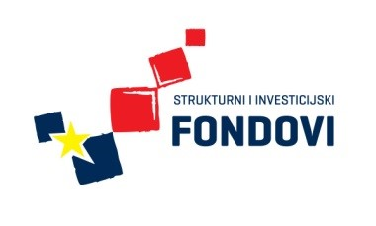
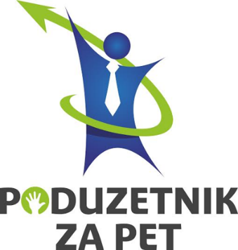

15. RADIONICA SEKCIJE IZRADE UKRASNO UPORABNIH PREDMETA
3. lipnja 2016. održana je 15. radionica sekcije ukrasno-uporabnih predmeta. Učenici su radili popravke na proizvodima koji su se oštetili prilikom prijašnjih izlaganja. Ljepili su potrgane predmete i spajali dijelove za koje prije nije bilo dovoljno ljepila.
